Übersicht | X-tanken | Menü | Programme | Glossar | Themen | FAQ | Update

X-tanken

Nachträgliche Preiskorrektur der Zugänge [tszugpreis]
Mit diesem Programm können Sie das Lieferdatum/-zeit und/oder den Einkaufspreis (EK-Preis) eines bereits getätigtgen Zugangs von X-oil nach X-tanken nachträglich korrigieren.
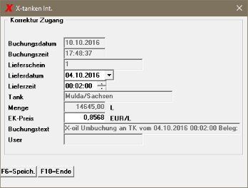

Buchungsdatum
Hier sehen Sie das Buchungsdatum des Zugangs.

Buchungszeit
Hier sehen Sie die Buchungszeit des Zugangs.

Lieferschein
In diesem Feld wird Ihnen die Lieferscheinnummer angezeigt.

Lieferdatum
Hier können Sie das Lieferdatum ändern.

Lieferzeit
Hier können Sie die Lieferzeit ändern.

Tank
Hier sehen Sie den Tank, auf den der Zugang verbucht wurde.

Menge
Hier wird Ihnen die Menge des Zugangs angezeigt.

EK-Preis
Wenn Sie den EK-Preis Ihres Zugangs ändern möchten, können Sie dies hier.

Buchungstext
Hier sehen Sie den Buchungstext des Zugangs.

User
Hier wird Ihnen der Benutzer angezeigt, der den Zugang gebucht hatte.

Programmablauf/Programmfunktion

[F6] Speichern
Speichern Sie Ihre Änderungen mithilfe der [F6]-Taste.

Übersicht | X-tanken | Menü | Programme | Glossar | Themen | FAQ | Update

